venerdì , Dicembre 9 2022
Home/√i√i/Enna-Provincia/Troina/L’I.O. Don Bosco-Ettore Majorana di Troina si aggiudica il premio di 10 mila euro del concorso nazionale “Sapere(e)Consumare”

L’I.O. Don Bosco-Ettore Majorana di Troina si aggiudica il premio di 10 mila euro del concorso nazionale “Sapere(e)Consumare”
9 Dicembre 2022 Troina
Il progetto “L’e-commerce entra a scuola” dell’Istituto Onnicomprensivo (I.O.) Don Bosco-Majorana ha vinto il premio 10 mila euro da usare per l’adeguamento delle tecnologie e competenze digitali della scuola. Il progetto della scuola di Troina è al 59° posto della graduatoria nazionale dei 159 progetti idonei delle scuole secondarie di I grado e tra i 75 progetti premiati.
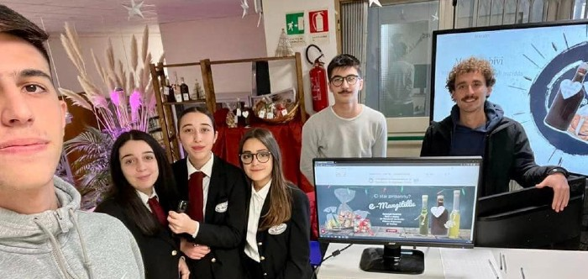
L’I.O. Don Bosco-Majorana ha partecipato con il suo progetto al concorso ‘Saper(e)Consumare’ rivolto alle scuole secondarie di I e II grado e finanziato dal Ministero dello sviluppo economico e promosso in collaborazione con il Ministero dell’istruzione. Il concorso è stato indetto con il bando dell’1 marzo, che indicava come termine di presentazione della domanda di partecipazione il 30 aprile, poi posticipato al 22 maggio per consentire la più partecipazione delle scuole. Queste le tematiche del concorso: educazione digitale, diritti dei consumatori, consumo sostenibile ed educazione finanziaria. Il progetto della scuola di Troina che ha vinto, si chiama “E-Mangitillu”. Con questo progetto è stato realizzato il negozio on line dove poter acquistare dolci natalizi della cucina troinese preparati artigianalmente dagli studenti della classe III E dell’indirizzo alberghiero ed enogastronomia utilizzando materie prime locali senza additivi chimici e conservanti. Della vendita si occupano gli studenti della classe III F dell’indirizzo tecnico commerciale in collaborazione con Enhood senza scopi di lucro. Il sito è stato creato dagli studenti: Flavio Fiore, Francesco Calabrese, Gabriele Ferruzza, Luigi Calaciura, Ketty Siciliano e Antony Forlano. Soddisfazione ed entusiasmo si colgono nelle parole della prof Concetta Furia, che ha presentato il progetto assieme al prof La Placa, e del dott. Giovanni Ruberto, esperto di e-commerce, che ha collaborato all’elaborazione del progetto. “E’ un’esperienza di notevole valenza formativa per gli studenti che, oltre ad aver sperimentato il lavoro di gruppo, imparato anche le regole della domanda e dell’offerta, studiato azioni di marketing e pubblicità, hanno potuto soprattutto sfruttare le potenzialità della rete”, ha detto Furia. Ruberto sottolinea un fatto: “In tutto il mondo l’e-commerce è trattato a scuola solo in Cina; da adesso anche a Troina”. Ruberto auspica che “gli studenti possano appassionarsi anche di marketing digitale e della vendita on line al punto da farne una professione, preferibilmente senza necessariamente andare via da questa terra”. I dolci natalizi preparati dagli studenti possono essere ritirati direttamente nell’Istituto di via Aldo Moro, n.147, dal 19 al 21 dicembre. Si possono ricevere anche a casa, ma in questo caso bisogna versare alla scuola un contributo di 9,90 euro per le spese di spedizione.
Silvano Privitera

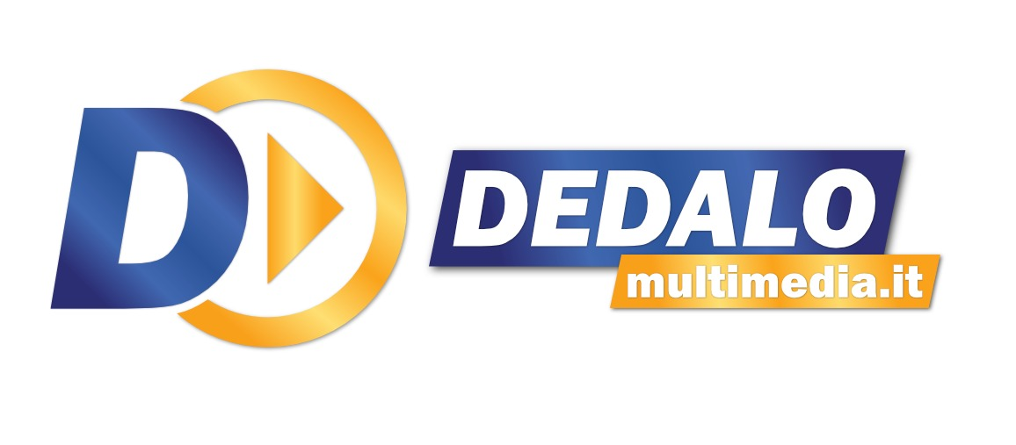 | Cerca...
Lunedì, 03 Aprile 2023
- Home
- Notizie
- Sezioni
- Video
- 20 Anni Dedalo
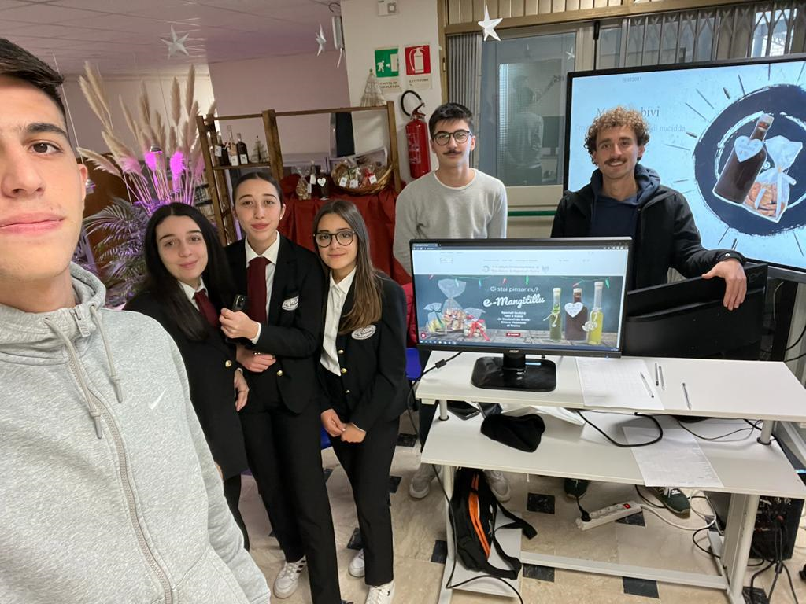

Troina (EN – Le confezioni regalo dell’Alberghiero per Pasqua in vendita on line
Categoria: Ultime
Pubblicato: 31 Marzo 2023
È nato lo scorso dicembre ed è il primo e-commerce sviluppato a scuola dove poter acquistare prodotti gastronomici artigianali realizzati dagli studenti dell’indirizzo IPSEOA e commercializzati dagli studenti dell’indirizzo Amministrazione, Finanze e Marketing dell’Istituto Omnicomprensivo “Don Bosco – E. Majorana” di Troina.
Il progetto del negozio on-line è stato premiato nell’ambito del bando "Saper(e)Consumare”, finanziato dal Ministero dello Sviluppo Economico in collaborazione con il Ministero dell'Istruzione. Con l’intento di acquisire competenze sulle regole della domanda e dell'offerta, sulle azioni di marketing e pubblicità nonché sulle potenzialità della rete in modo creativo e costruttivo, gli studenti hanno sviluppato - in collaborazione con la piattaforma e-commerce Enhood.it e con la consulenza dell’E-commerce e Digital Marketing Specialist dott. Giovanni Ruberto - il loro negozio online per vendere su internet cioccolati e liquori artigianali preparati dagli allievi del corso di cucina.
All’interno del sito https://www.enhood.it è possibile trovare deliziose idee regalo pasquali, realizzate a scuola con passione e dedizione. Ogni confezione contiene liquori artigianali al finocchietto, al limone o all’alloro, sale aromatizzato con rosmarino, timo e salvia e due composizioni di cioccolato fondente e bianco. Tutti i prodotti sono realizzati artigianalmente senza additivi chimici e conservanti e - laddove possibile - attraverso l’utilizzo di materie locali.
La commercializzazione è senza scopo di lucro ed ha finalità didattiche.

Commenti (0)

Sarà una dolce pasqua con le deliziose confezioni regalo dell’alberghiero di Troina, acquistabili entro Domenica 2 Aprile nell’e-commerce della prima scuola che vende online.
- Marzo 31, 2023
- 13:52
- Cronaca

È nato lo scorso dicembre ed è il primo e-commerce sviluppato a scuola dove poter acquistare prodotti gastronomici artigianali realizzati dagli studenti dell’indirizzo IPSEOA e commercializzati dagli studenti dell’indirizzo Amministrazione, Finanze e Marketing dell’Istituto Omnicomprensivo “Don Bosco – E. Majorana” di Troina. Il progetto del negozio on-line è stato premiato nell’ambito del bando “Saper(e)Consumare”, finanziato dal Ministero dello Sviluppo Economico in collaborazione con il Ministero dell’Istruzione. Con l’intento di acquisire competenze sulle regole della domanda e dell’offerta, sulle azioni di marketing e pubblicità nonché sulle potenzialità della rete in modo creativo e costruttivo, gli studenti hanno sviluppato – in collaborazione con la piattaforma e-commerce Enhood.it e con la consulenza dell’E-commerce e Digital Marketing Specialist dott. Giovanni Ruberto – il loro negozio online per vendere su internet cioccolati e liquori artigianali preparati dagli allievi del corso di cucina. All’interno del sito https://www.enhood.it è possibile trovare deliziose idee regalo pasquali, realizzate a scuola con passione e dedizione. Ogni confezione contiene liquori artigianali al finocchietto, al limone o all’alloro, sale aromatizzato con rosmarino, timo e salvia e due composizioni di cioccolato fondente e bianco. Tutti i prodotti sono realizzati artigianalmente senza additivi chimici e conservanti e – laddove possibile – attraverso l’utilizzo di materie locali. La commercializzazione è senza scopo di lucro ed ha finalità didattiche. Queste le parole della professoressa Concetta Furia, responsabile del progetto: “Il progetto ‘L’ecommerce entra a scuola’ continua con la campagna pasquale. Com’era accaduto già a Natale anche ora la realizzazione dei prodotti, il loro confezionamento, la gestione delle vendite hanno coinvolto gli allievi dei diversi indirizzi di studio ed è stato gratificante vedere la loro fattiva collaborazione e la voglia di sperimentare per arrivare al risultato finale. Oltre alla valorizzazione delle abilità professionali di ciascuno, infatti, il percorso progettuale ha permesso agli studenti di lavorare in gruppo e comprendere quanto sia importante fare squadra”. Gli ordini possono essere effettuati sulla piattaforma online enhood.it entro domenica 2 aprile 2023. Il ritiro in sede è gratis e deve effettuarsi nei locali del Majorana, siti in via Aldo Moro 147 nei giorni 4 e 5 aprile. La spedizione in Italia costa € 9,90, quella in Europa € 25.

Istituto Comprensivo Statale “Don Bosco – E. Majorana” – Troina
Comunicato stampa

